ФЕДЕРАЛЬНАЯ СЛУЖБА ГОСУДАРСТВЕННОЙ СТАТИСТИКИ

**Территориальный орган**

**Федеральной службы государственной статистики**

**по Республике Мордовия**

## 

## **Задолженность по выдаче средств**

## **на заработную плату по состоянию**

## **на 1 января 2022 года**

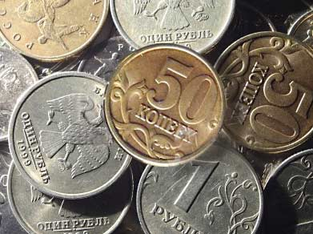

### ***Экспресс - информация № 711***

### **Саранск,**

**январь 2022 г.**

По данным организаций, сообщивших сведения о просроченной задолженности по заработной плате, суммарная задолженность по кругу наблюдаемых видов экономической деятельности по состоянию на 1 января 2022 года составила 448 тыс. рублей и по сравнению с 1 декабря 2021 года уменьшилась в 2,6 раза (61,8%).

Численность работников, перед которыми организации имеют задолженность по заработной плате, составила на 1 января 2022 года 56 человек и по сравнению с 1 декабря 2021 года не изменилась.

**Задолженность по выдаче средств на заработную плату**

по видам экономической деятельности

по состоянию на 1 января 2022 года

(тыс. рублей)

|  |  |  |  |
| --- | --- | --- | --- |
| Виды экономической деятельности | 1.12.21 г | 1.01.22 г | Темп роста  (снижения),  в процентах |
| **Всего** | **1174** | **448** | **38,2** |
| Сельское, лесное хозяйство, охота, рыболовство и рыбоводство | - | - | - |
| Обрабатывающие производства | 1174 | 448 | 38,2 |
| Производство и распределение электроэнергии, газа и воды | - | - | - |
| Строительство | - | - | - |
| Транспортировка и хранение | - | - |  |
| Управление недвижимым имуществом | - | - | - |
| Научные исследования и разработки | - | - | - |
| Образование | - | - | - |
| Деятельность в области здравоохранения и социальных услуг | - | - | - |
| Удаление сточных вод, отходов и аналогичная деятельность | - | - | - |
| Деятельность в области культуры | - | - | - |

**Динамика**

**просроченной задолженности по заработной плате работников**

**в Республике Мордовия в 2020 – 2021 гг.**

Как видно из графика, наибольший объем (пик) просроченной задолженности по заработной плате был отмечен 1 сентября 2021 года – 3487 тыс. рублей.

Руководитель Мордовиястата И.В. Парамонова